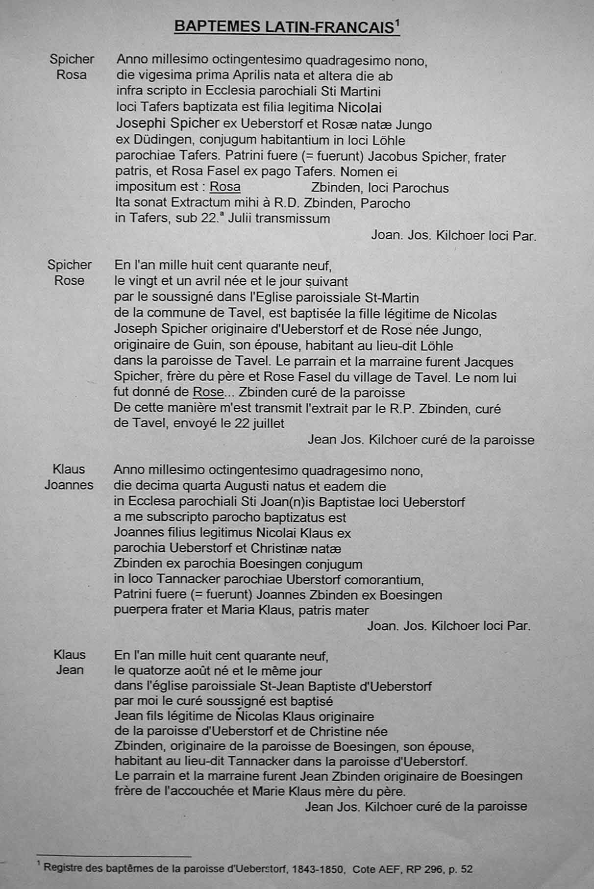
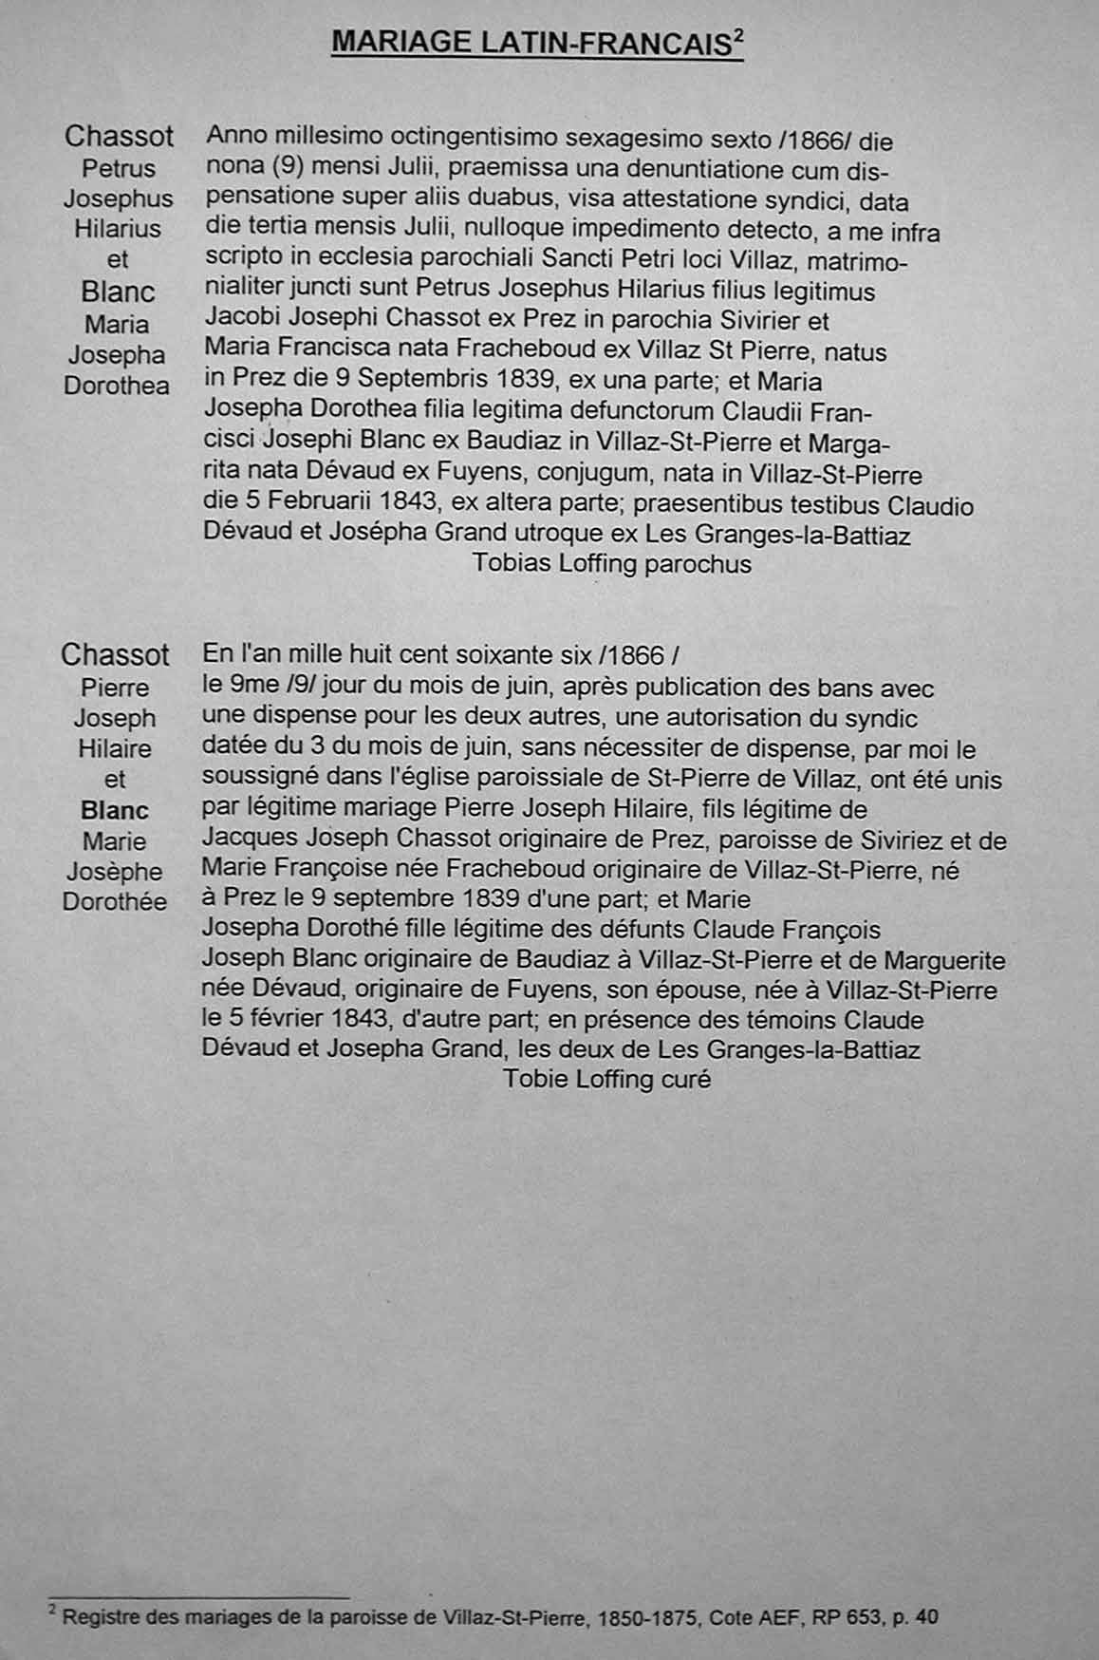
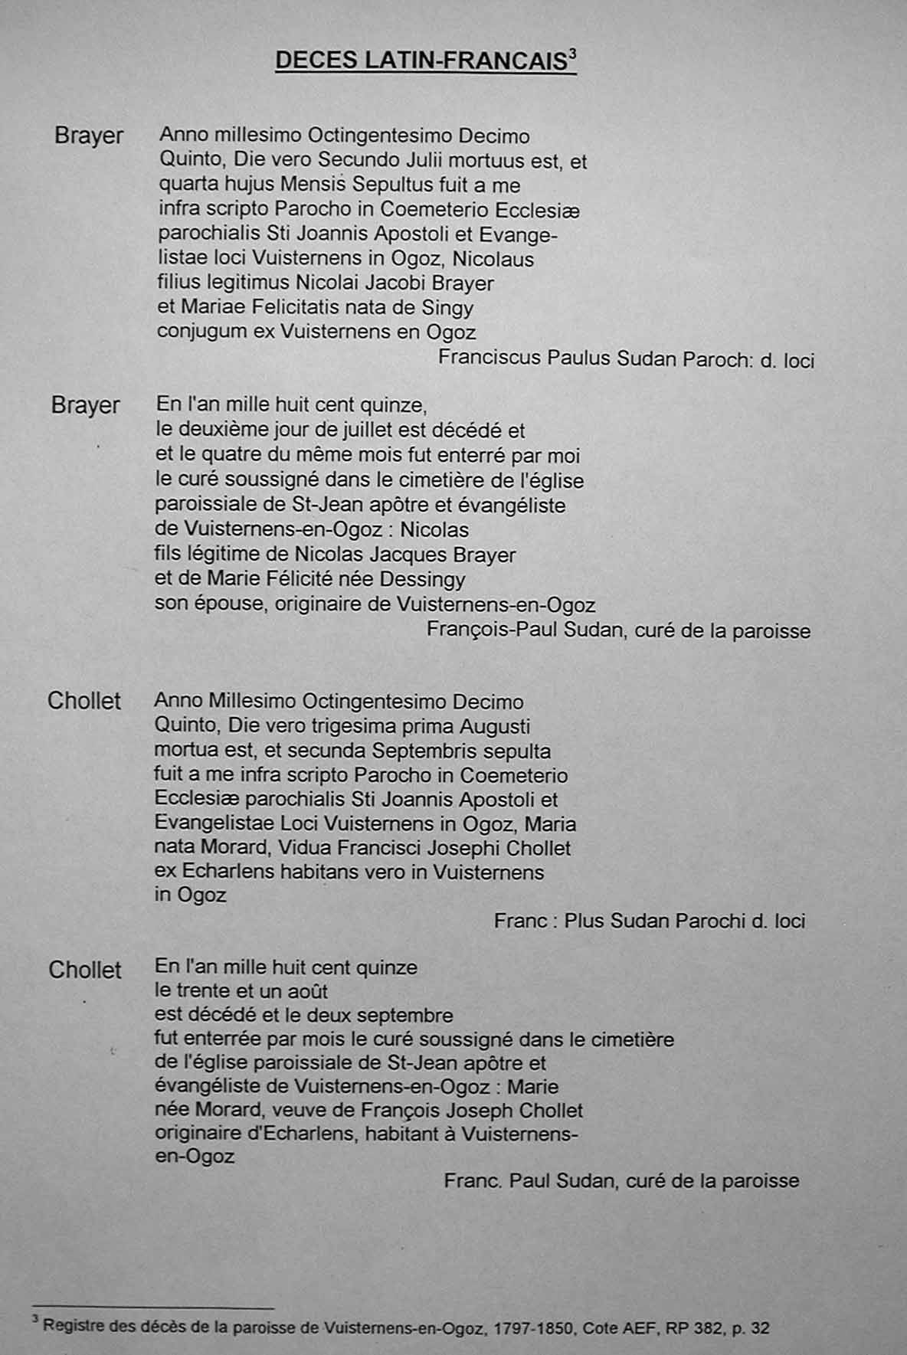

Ces feuillets sont gracieusement mis à disposition avec l’autorisation des archives de l’état de Fribourg (AEF), Suisse.

